**MATEMATIKA DISKRIT – PERTEMUAN 7**

**INDUKSI MATEMATIKA**

Induksi Matematika merupakan suatu teknik yang dikembangkan untuk membuktikan pernyataan. Pernyataan yang dimaksudkan dibatasi hanya pada pernyataan yang menyangkut bilangan bulat.

Induksi Matematika digunakan untuk mengecek hasil proses yang terjadi secara berulang sesuai dengan pola tertentu.

Dengan menggunakan Induksi Matematika akan mengurangi pembuktian bahwa semua bilangan bulat positif termasuk ke dalam suatu himpunan kebenaran dengan jumlah langkah terbatas.

**Penalaran Deduktif :**

Penalaran deduktif adalah penalaran yang dimulai dari pernyataan bersifat umum ke pernyataan khusus. Pendekatan ini disebut sebagai pendekatan “umum-khusus” karena penalaran dimulai dari hal yang umum kemudian menyimpulkan hal khusus.

Contohnya : “Semua apel adalah buah, semua buah tumbuh di pohon, jadi semua apel tumbuh di pohon”.

**Penalaran Induktif**

Penalaran Induktif adalah penalaran yang dimulai dari pernyataan khusus ke pernyataan umum. Pendekatan ini disebut sebagai pendekatan “khusus-umum” karena pernyataan disusun dari hal-hal khusus untuk mendapatkan kesimpulan yang berlaku umum.

Contohnya : “Seorang penumpang bus mengamati bahwa setiap pengemudi bus menginjak pedal rem, seluruh penumpang dalam bus akan terdorong ke depan”.

**PRINSIP INDUKSI MATEMATIKA**

a. Misalkan p(n) adalah pernyataan yang memuat bilangan bulat positif.

b. Kita ingin membuktikan bahwa p(n) benar untuk semua bilangan bulat positif n.

c. Untuk membuktikan pernyataan ini, kita hanya perlu menunjukkan bahwa: 1. p(1) benar, dan 2. jika p(n) benar, maka p(n + 1) juga benar, untuk setiap n >=1

Perhatikan bahwa langkah 1 dinamakan basis induksi, sedangkan langkah 2 dinamakan langkah induksi. Langkah induksi berisi asumsi (andaian) yang menyatakan bahwa p(n) benar. Asumsi tersebut dinamakan hipotesis induksi. Bila kita sudah menunjukkan kedua langkah tersebut benar maka kita sudah membuktikan bahwa p(n) benar untuk semua bilangan bulat positif n.

Terdapat dua jenis penalaran yang digunakan untuk memperoleh kesimpulan yaitu penalaran deduktif dan penalaran induktif.

Hampir semua rumus dan hukum yang berlaku tidak tercipta dengan begitu saja sehingga diragukan kebenarannya. Biasanya rumus-rumus dapat dibuktikan berdasarkan definisi-definisi maupun rumus atau hukum lain yang sudah pernah dibuktikan kebenarannya.

Teorema dapat dibuktikan dengan beberapa cara berbeda.

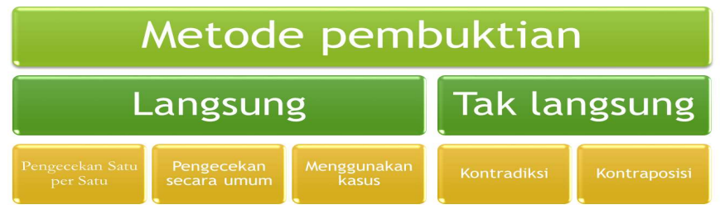

**Langkah-Langkah Melakukan Pembuktian**

1. Tulislah TEOREMA yang akan dibuktikan.
2. Tuliskan HIPOTESA AWAL (mana yang pertama kali diketahui) dan apa yang akan dibuktikan.
3. Tandailah permulaan pembuktian dengan kata BUKTI, sebagai pemisah antara teorema dan pembuktian yang dilakukan.
4. Buktikan secara LENGKAP DAN MENYELURUH
5. Pembuktian dengan dilengkapi KETERANGAN-KETERANGAN akan memudahkan untuk membaca/menggunakan nya kembali.

**Contoh :**

